Juhasz Raymond

* Identificare elemente de conținut si formatare a documentului (identificare cu DOM)

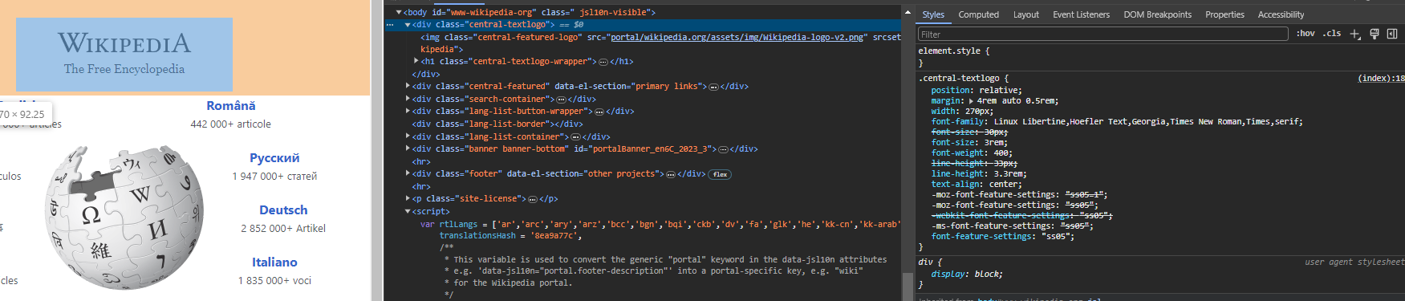

**<div>** contine ‘**class**’-a “**central-textlogo**”, acesta fiind un **id** de aranjare a elementelor in pagina.

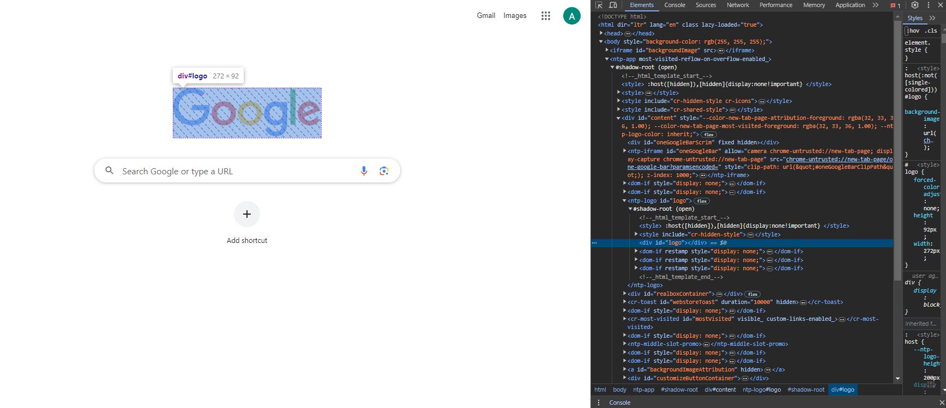

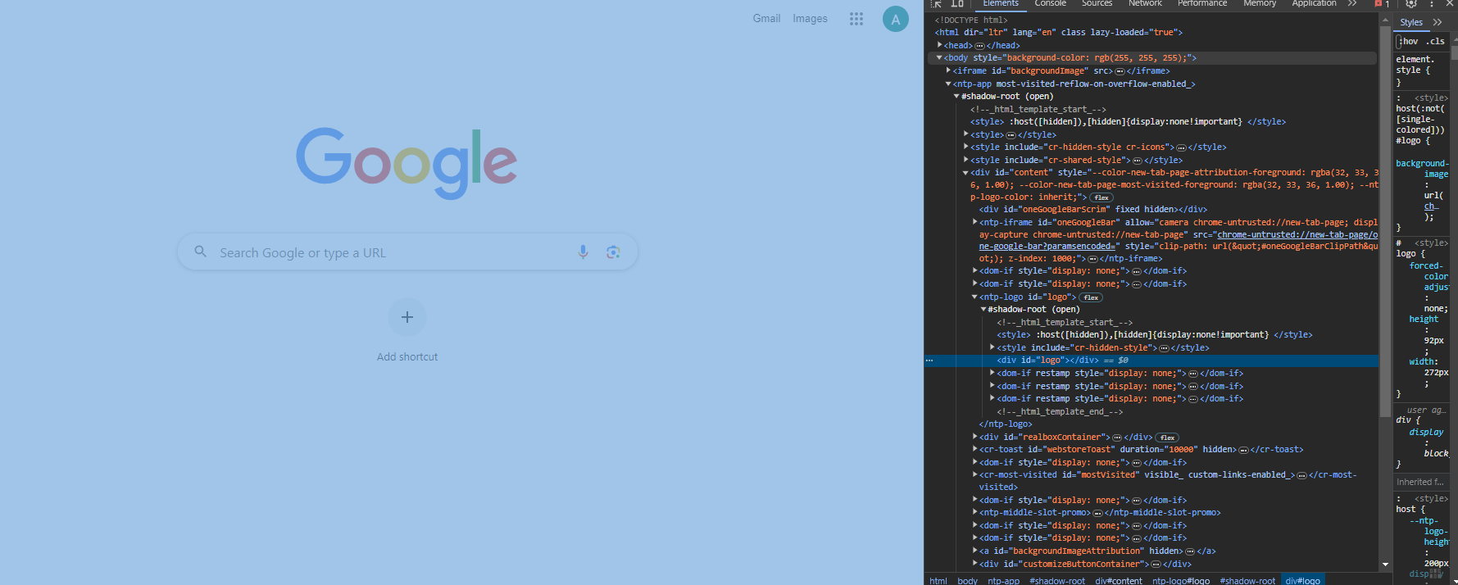In cazul paginii google tag-ul **div** defineste o sectiune in document, LOGO.

Tag-ul **body** reprezinta tot continutul propriu-zis al paginii web.

* Idenitficare elemente care se modifica cu ajutorul JavaScript

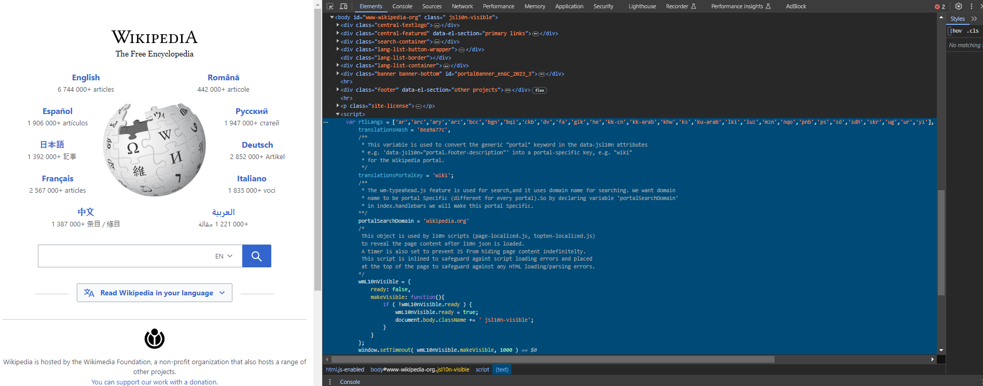

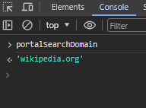

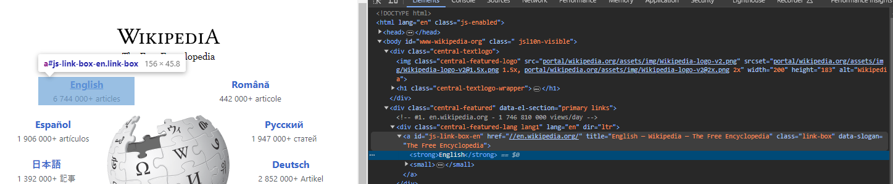

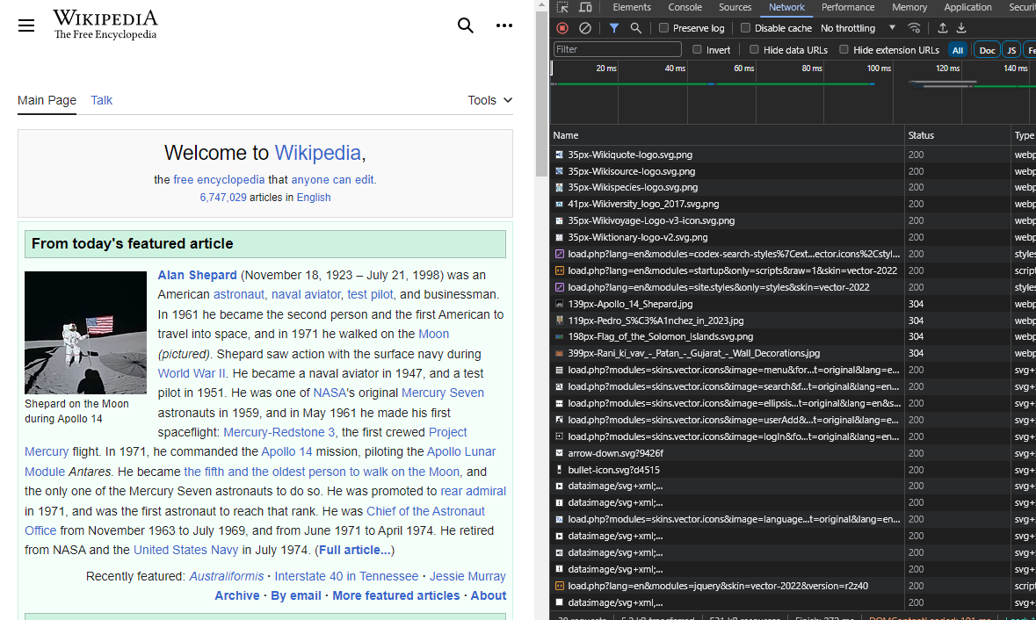

Dand ‘hover’ la butonul GMAIL, in colt stanga jos ne apare link-ul paginii care v-a urma sa se deschida, daca accesam butonul.

